Imperialismus: Vietnam
Kapitel 5: Veränderung

Nguyen Sinh Cung

Geboren wurde Nguyen Sinh Cung in der noch angesehenen Familie des Beamten Nguyen Sinh Sac im Norden der Kolonie Vietnam. Er bestand die Aufnahmeprüfung an eine höhere Schule. Aber sein Vater wurde 1910 entlassen, weil er einen Mann zu 100 Stockhieben verurteilt hatte, der gute Beziehungen zu Franzosen gehabt habe und als Folge dieser Stockhiebe starb. Ob die Bestrafung – für die damalige Zeit – angemessen war, darüber gehen die Meinungen auseinander. Der Sohn konnte nicht mehr an der Schule bleiben, die Familie war gezwungen, in den Süden zu ziehen. Dort fand der 21-jährige Ngyuen Sinh Cung eine Stelle als Schiffskoch auf einem französischen Schiff, kam nach Frankreich, Grossbritannien und den USA, wo er sich als Küchengehilfe, Fotografen-Assistent, Strassenwischer und Schneeschaufler durchschlug. Immer aber beschäftigte er sich mit dem Schicksal seines Landes und es kam ihm so ungerecht vor, dass er seinen Namen änderte in Nguyen Ai Quoc, das heisst, Nguyen, der Patriot.
1919 gingen die europäischen Kolonialmächte geschwächt aus dem Ersten Weltkrieg (1914–1918) hervor und Ngyuen Ai Quoc hoffte nun, dass Frankreich die Kolonie Vietnam freigeben müsse. Aber Frankreich dachte nicht daran – ausschliesslich das besiegte Deutschland musste seine Kolonien abgeben.
Nur eine Partei in Frankreich vertrat die Meinung, jedes Land habe auf seine Kolonien zu verzichten, auch Frankreich: die Kommunistische Partei. Die Kommunisten und Kommunistinnen waren überhaupt der Meinung, es dürfe keine unterworfenen Länder, keine Kolonien mehr geben. So wurde Ngyuen Ai Quoc 1921 Kommunist. 1930 gründete er, unterstützt, von einem viel berühmteren Kommunisten, Mao in China, in Vietnam eine kommunistische Partei, die sich die Unabhängigkeit zum Ziel setzte.
Aber vorerst wurde Vietnam ein zweites Mal unterworfen. Im Zweiten Weltkrieg (1939–1945) wurde nämlich Frankreich von Hitler-Deutschland besiegt und Japan, mit Hitler verbündet, nutzte die Gelegenheit, in Südostasien die französischen Kolonien zu besetzen. Nguyen Ai Quoc wollte seine Heimat auch von dieser Fremdherrschaft befreien, ja von jeder Fremdherrschaft. Er nannte sich nun so, wie man ihn weltweit kennt: Ho Chi Minh. Ho ist ein gebräuchlicher vietnamesischer Name und Chi Minh bedeutet «bringt Licht» – ein gewöhnlicher Vietnamese bringt (den Unterdrückten) das Licht.
Als 1945 die japanische Arme abzog und die französische wieder einmarschierte, löste Ho Chi Minh einen Unabhängigkeitskrieg aus. Neun Jahre lang kämpfte er zusammen mit dem kommunistischen China dafür, 1954 gestanden die Grossmächte Vietnam die Unabhängigkeit zu – aber sie teilten Vietnam in einen kommunistischen Norden und einen von den USA unterstützten Süden. Nach einem weiteren fürchterlichen Krieg, dem Vietnamkrieg (1963–1975), eroberte der kommunistische Norden unter Ho Chi Minh den Süden. Ho Chi Minh erlebte die Wiedervereinigung nicht mehr – er starb 1969. Doch die Hauptstadt des wiedervereinigten Vietnam ist nach ihm benannt: Ho-Chi-Minh-Stadt.

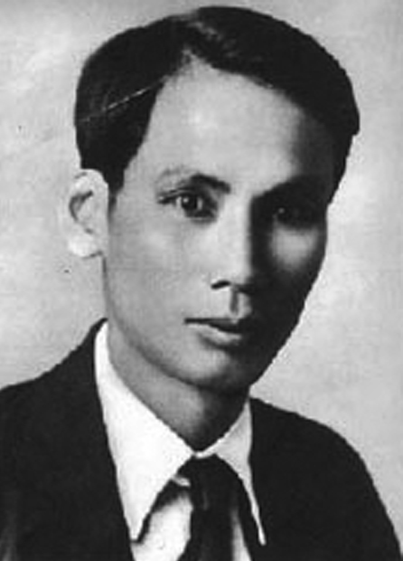 | 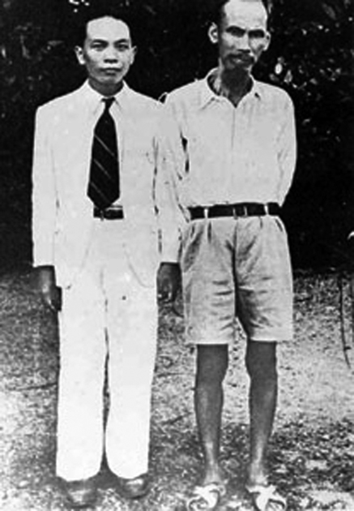 | 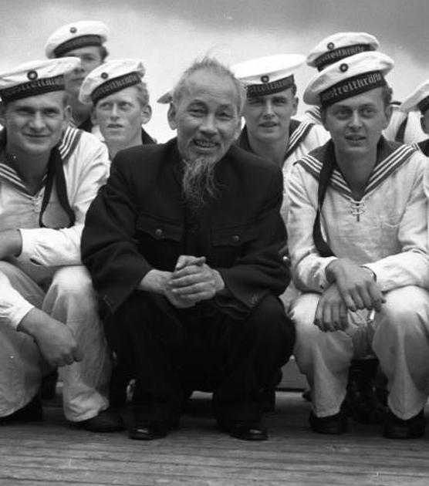

Ho Chi Minh, die Unabhängigkeit Vietnams und die Weltgeschichte

- Fülle die Tabelle aus

Zeit |  | Ho Chi Min |  | Vietnam |  | Weltgeschichte
1883
1890
1910
1911
1914–1918
1919
1921
1930
1939–1945
1946–1954
1954
1963–1975
1969

1975

- Du hast oben ein kleines «Fotoalbum» aus Ho Chi Minhs Leben. Schätze, welches Bild aus welcher Zeit stammt.
- Wie entwickelte sich Ho Chi Minhs Kleidung?
Erläuterungen und Lösungen

Dieser Ausblick greift weit vor, kann sich aber wohl auf Ereignisse stützen, welche die Schülerinnen und Schüler schon kennen: Ersten und Zweiten Weltkrieg, Kommunismus, ev. sogar Viet-namkrieg. Aber es ist nötig, dass die Schülerinnen und Schüler sich mit Aufgabe 1 eine Übersicht verschaffen.

1. Die Aufgabe kann mehr oder weniger schwer gestaltet werden; sie ist jetzt etwas erleichtert, weil die Jahreszahlen in der ersten Spalte schon gesetzt sind. Noch weiter vereinfachen können Sie, indem Sie die Zellen markieren, in welche etwas einzutragen ist.

Zeit |  | Ho Chi Min |  | Vietnam |  | Weltgeschichte
1883 |  |  |  | französische Kolonie
1890 |  | Nguyen Sinh Cungs Geburt in eine Beamtenfamilie
1910 |  | Entlassung seines Vaters
1911 |  | Beginn der Wanderjahre, Wechsel des Namens zu Nguyen Ai Quoc
1914–1918 |  |  |  |  |  | Erster Weltkrieg
1919 |  |  |  | Vietnam blieb Kolonie |  | Vertrag von Versailles
1921 |  | Nguyen Ai Quoc wurde Kommunist
1930 |  | Gründung der vietnamesischen Kommunistischen Partei
1939–1945 |  |  |  | Besetzung durch Japan |  | Zweiter Weltkrieg
1946–1954 |  |  |  | Unabhängigkeitskrieg gegen Frankreich
1954 |  |  |  | Vietnam unabhängig, aber geteilt
1963–1975 |  |  |  | Vietnamkrieg
1969 |  | Tod
1975 |  |  |  | Vietnam wiedervereinigt

2. Die genauen Daten sind nicht wichtig, aber lauten: 1923 – 1945 – 1957. Der Mann links auf dem zweiten Bild ist Vo Nguyen Giap (geb. 1911), der militärische Führer der kommunistischen Guerillaorganisation.
3. Die Aufgabe ist reizvoll im Zusammenhang mit der «Kleideraufgabe» in Kapitel 20.1.1. Wie Mahatma Gandhi wandte sich auch Ho Chi Minh von der westlichen Kleidung ab und einer traditionellen Landeskleidung (und zuletzt dem kommunistischen Arbeiterkittel) zu.
Bildquellen:
http://upload.wikimedia.org/wikipedia/vi/b/b9/Nguy%E1%BB%85n_%C3%81i_Qu%E1%BB%91c.jpg
http://en.wikipedia.org/wiki/File:Giap-Ho.jpg
http://upload.wikimedia.org/wikipedia/commons/0/0b/Bundesarchiv_Bild_183-48579-0009%2C_Stralsund%2C_Ho_Chi_Minh_mit_Matrosen_der_NVA.jpg

